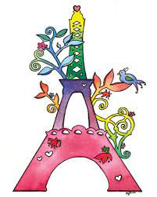

*Je ne perds jammais .*

*Soit je gagne*

Soit j’apprends

**Fiche de travail N :(1 )**

Nom : _________________ Classe : (4A+B) Date : _______________

**Objectif savoir dire l’age**

